北科大活動報名系統RD協助調整事項1100525

總網: https://testnews.ntut.edu.tw/
問題網站: https://testnews.ntut.edu.tw/p/426-1000-9.php
- 彙整活動公告模組
- 模組名稱前台未顯示資料【ok】
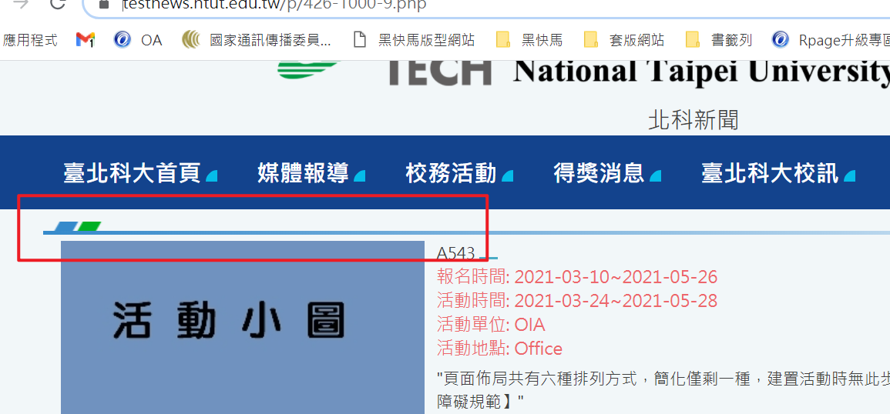
- 子網修改活動資訊，總網彙整活動公告未改變(524活動測試)【ok】
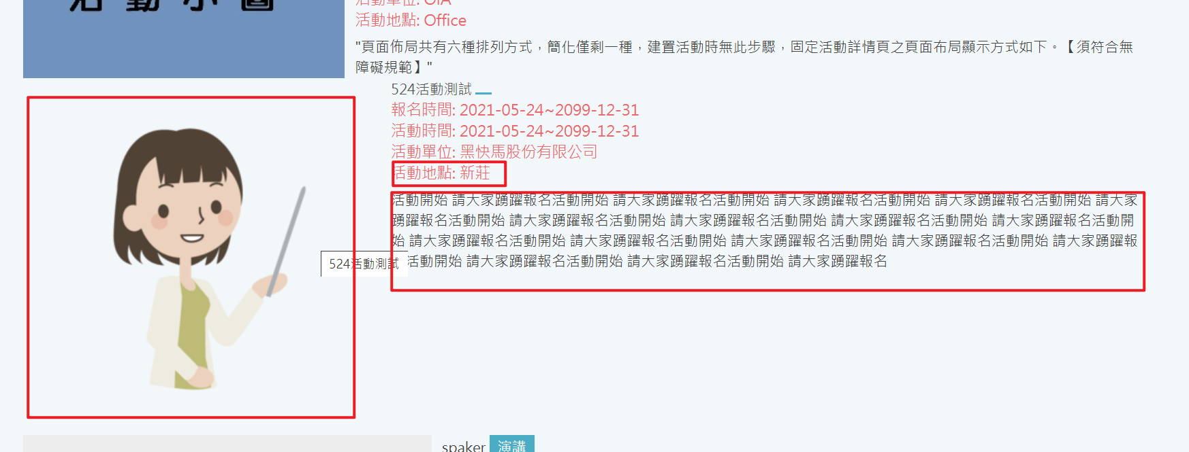

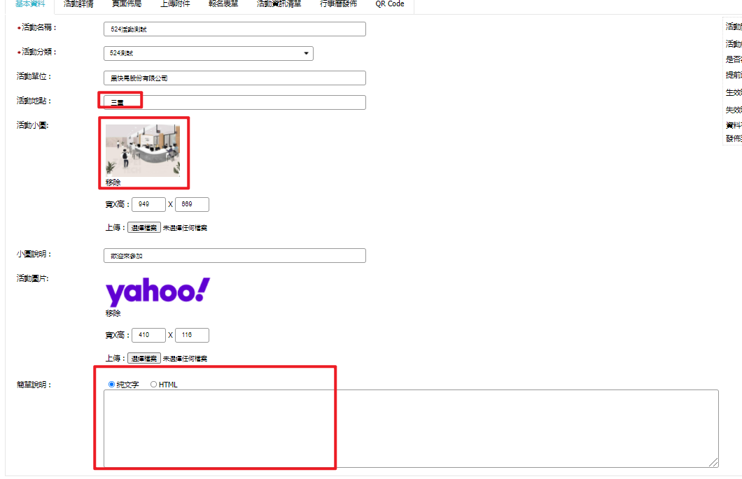
- 彙整活動公告模組 顯示圖片與資料左右範圍比例調整 占百分比24%【dora】
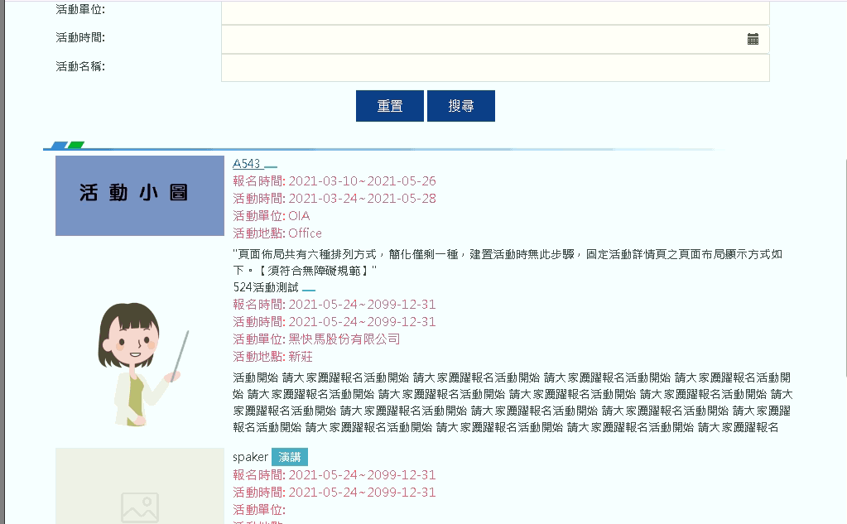

單位網站: https://testcnc.ntut.edu.tw/
- 此項目測試後未收到審核通知信件，另郵件底稿尚未看到審核通知信件設定欄位(以下為截圖)【ok】
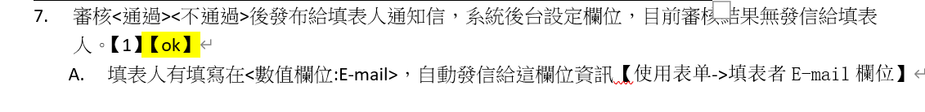
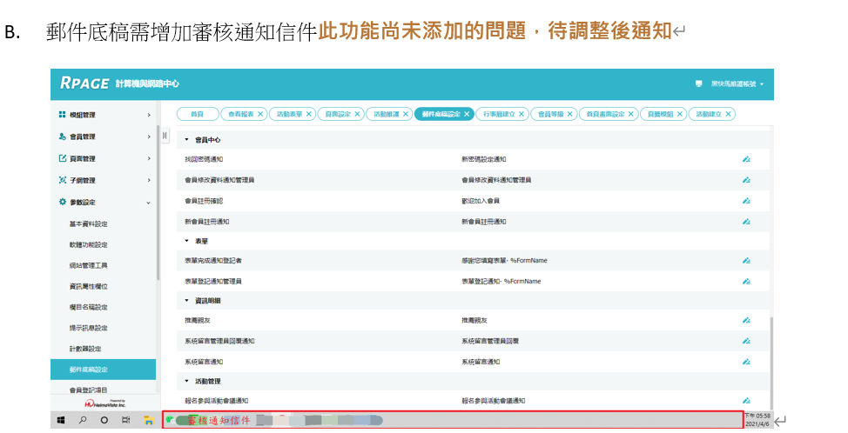
- 請調整欄位可設定為空值，則不寄送通知信 【新增”是否寄送通知信”选项】
設置空值報名直接發信，尚須調整
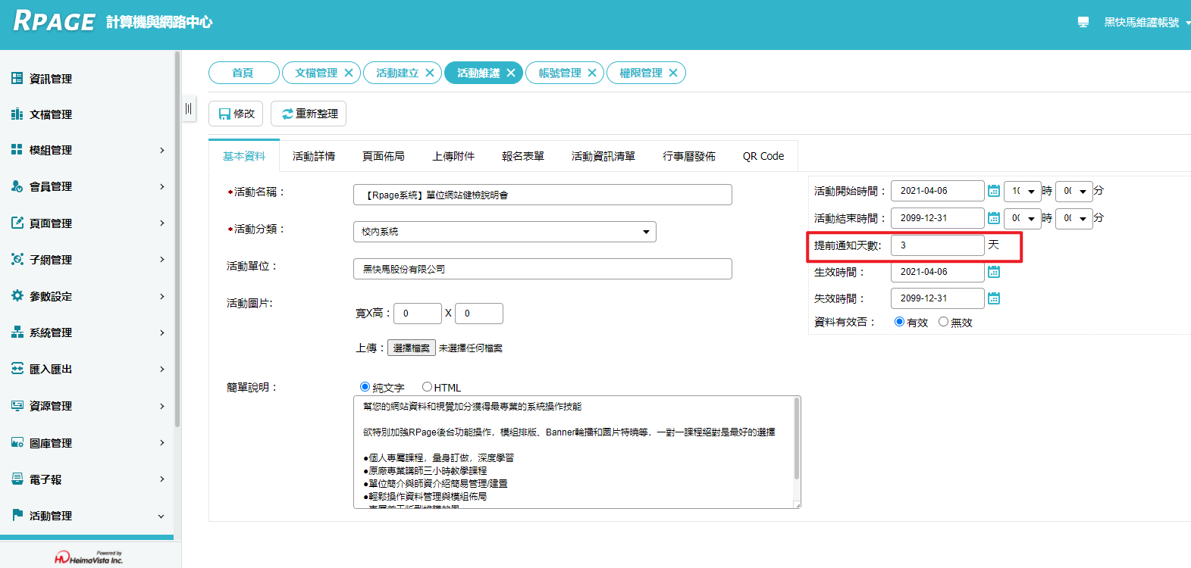
- <可報名活動>與<活動總覽>前台後台資料不同步，換頁數字也不能使用。【ok】
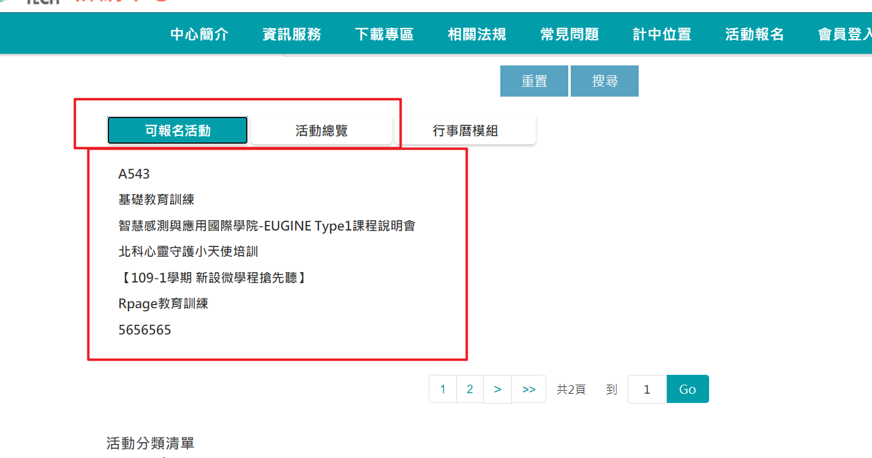
- 報名率替換成未審核數量，如下圖 【待更新】
公式:報名率=(審核通過/報名人數上限)*100=百分比
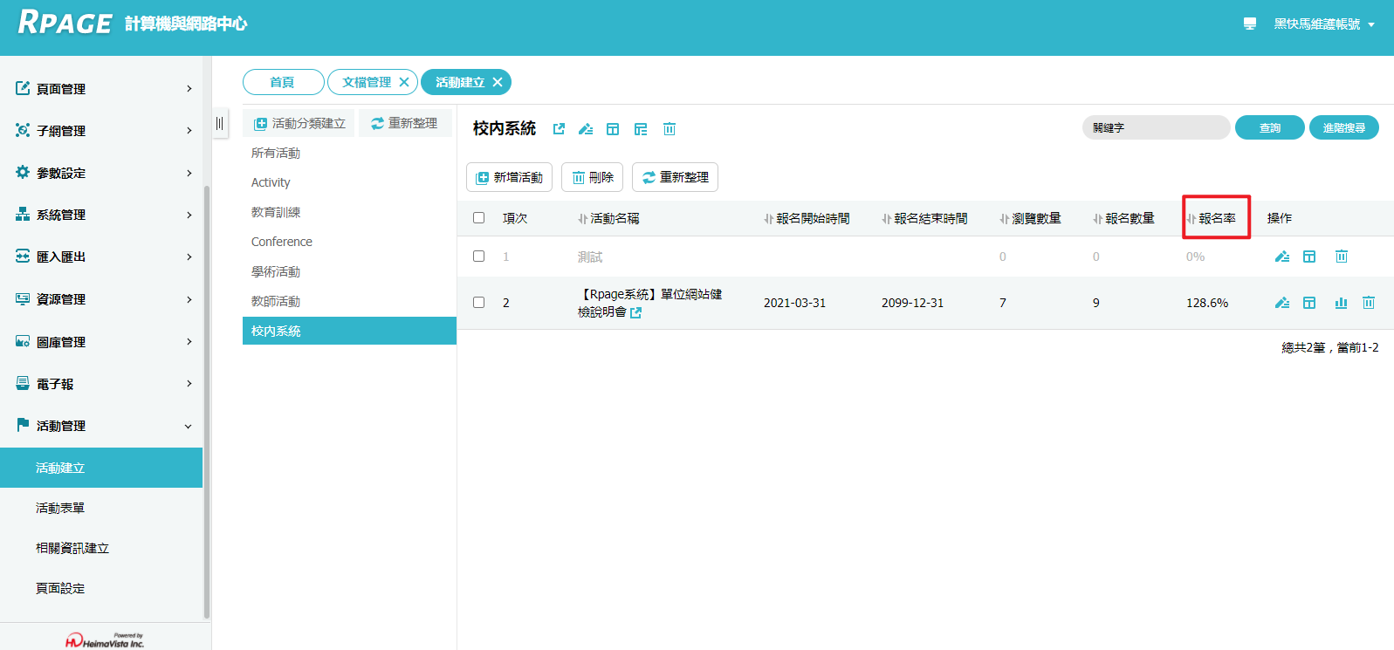
- 測試後依舊新建活動，都須重新選擇尺寸大小，才能看到QRcode，希望能第一次就自動產生<此吋大小:1>【ok】
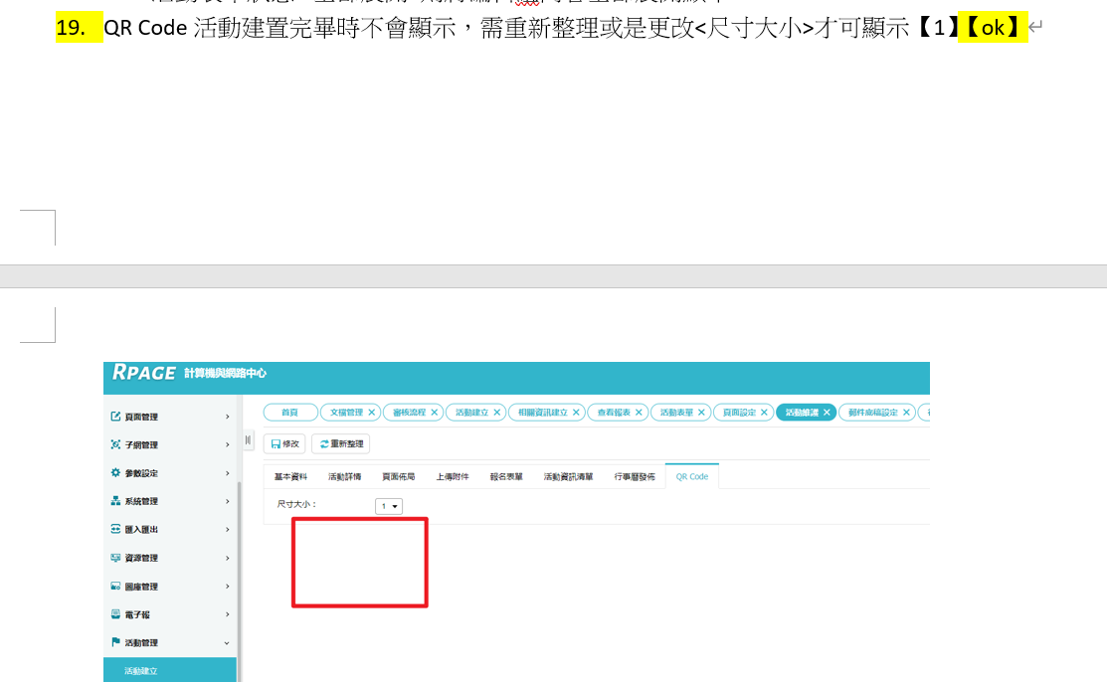
- 查看後台紅色*還在【ok】
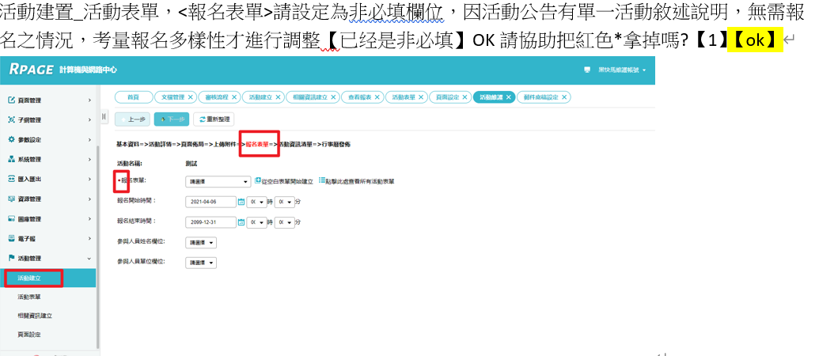
- 活動期間之功能下拉選單，數字部分無法完全顯示【ok】
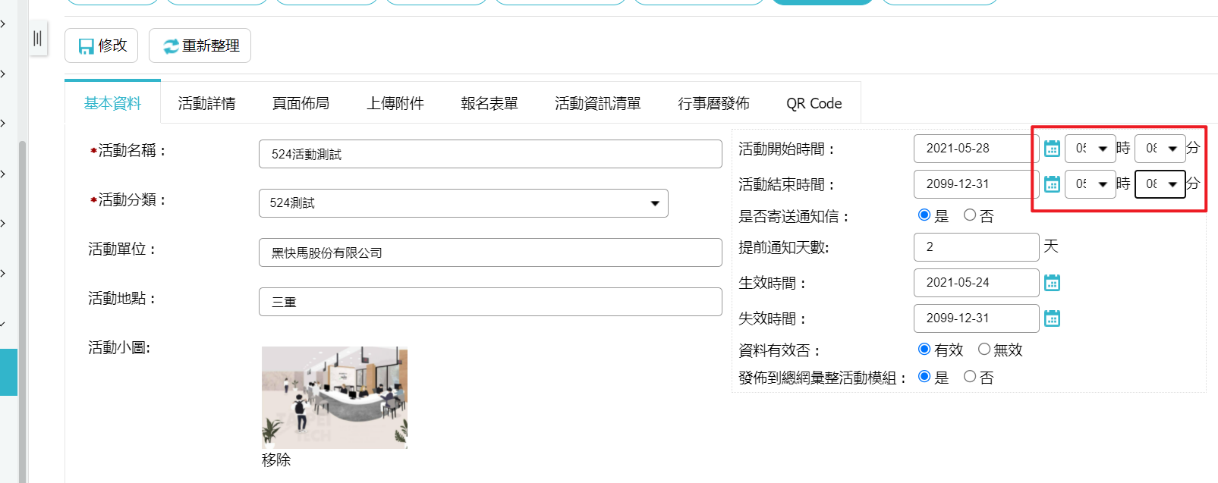
- 彙整活動公告模組 顯示圖片與資料左右範圍比例調整【dora】

